2016年温州市高三第三次适应性测试
数学（理科）试题 2016.5
本试题卷分选择题和非选择题两部分．全卷共4页，选择题部分1至2页，非选择题部分2至4页。满分150分，考试时间120分钟。
请考生按规定用笔将所有试题的答案涂、写在答题纸上．
参考公式：
柱体的体积公式： 其中表示柱体的底面积，表示柱体的高
锥体的体积公式： 其中表示锥体的底面积，表示锥体的高
台体的体积公式： 其中S₁、S₂分别表示台体的上、下底面积，表示台体的高
球的表面积公式： 球的体积公式： 其中表示球的半径
选择题部分（共40分）
一、选择题：本大题共8小题，每小题5分，共40分。在每小题给出的四个选项中，只有一项符合题目要求。
1．已知角的终边与单位圆交于点，则的值为( ▲ )
A． B． C． D．
2．已知是实数，那么“”是“”的 ( ▲ )
A．充分不必要条件 B．必要不充分条件
C．充要条件 D．既不充分也不必要条件
3．将函数的图像向右平移个单位，再将所得函数图象上所有点的横坐标伸长到原来的倍（纵坐标不变），得到函数的图像，则( ▲ )
A． B． C． D．
4．已知分别是定义在上的偶函数和奇函数，且，则( ▲ )
A． B． C． D．
5．已知圆心在原点，半径为的圆与的边有公共点，其中，则的取值范围是( ▲ )
A． B． C． D．
6．已知双曲线的左、右焦点分别为，，是直线上一点，且，，则双曲线的离心率是( ▲ )
A． B． C． D．
7．记数列的前项和为，若存在实数，使得对任意的，都有，则称数列为“和有界数列”。下列命题正确的是( ▲ )
A．若是等差数列，且首项，则是“和有界数列”；
B．若是等差数列，且公差，则是“和有界数列”；
C．若是等比数列，且公比，则是“和有界数列”；
D．若是等比数列，且是“和有界数列”，则的公比．
8．如图，已知点是正方形边上一动点（端点除外），现将沿所在直线翻折成，并连结.记二面角的大小为．则下列结论正确的是( ▲ )
C
E
D
B
A
C
E
D
B
第8题图
A．存在，使得面
B．存在$\begin{aligned}\left\{a_{2}^{2}=a_{1}a_{3} | \right.\end{aligned}$，使得$a_{1},a_{3},a_{5},⋯a_{2k−1},⋯$面$d$
C．存在，使得$\begin{aligned}\left\{a_{2}^{2}=1(1+d) | \right.\end{aligned}$面$a_{2}>0$
D．存在$\begin{aligned}\left\{a_{2}=2 | \right.\end{aligned}$，使得$\left\{a_{n}\right\}$面$a_{n}=\begin{aligned}\left\{\frac{3n−1}{2},n\text{为奇数} | \right.\end{aligned}$

非选择题部分（共110分）
二、填空题：本大题共7小题，多空题每题6分，单空题每题4分，共36分。
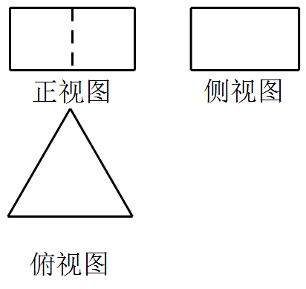
9．已知，全集，则 ▲ ，
第10题图
▲ ．
10．右图为某几何体的三视图，其中俯视图为边长为
2的正三角形，正视图为长为2，宽为1的矩形，
则该三视图的体积为 ▲ ，表面积为 ▲ .
11．已知函数，则 ▲ ，
▲ ．
12．设满足约束条件，则的最大值是 ▲ ，若函数与该约束条件表示的平面区域有公共点，则实数的取值范围是 ▲ ．
13．设为抛物线的焦点，是抛物线上一点，，设点到轴的距离为，则的最小值为 ▲ ．
14．如图，扇形中，，是中点，
第14题图
是弧上的动点，是线段上的动点，则的
最小值是 ▲ ．
15．设实数满足：
，则的最小值是 ▲ ．

三、解答题：本大题共5小题，共74分。解答应写出文字说明、证明过程或演算步骤。
16．（本题满分14分）已知函数．
（Ⅰ）求的最小正周期；
（Ⅱ）在中，内角的对边分别为a，b，c，且
，求的取值范围．

17．（本题满分15分）如图，四棱锥中，底面为四边形，是边长为2的正三角形，，，，平面平面．
（Ⅰ）求证：平面；
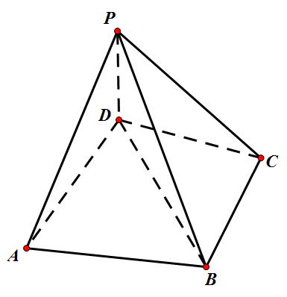
（Ⅱ）若二面角的平面角的余弦值为，求的长．
第17题图

18．（本题满分15分）已知正项数列的奇数项构成首项等差数列，偶数项构成公比的等比数列，且成等比数列，成等差数列．
（Ⅰ）求数列的通项公式；
（Ⅱ）设，，求正整数，使得对任意，均有．

19．（本题满分15分）是椭圆的右焦点，是椭圆上的两个动点，且线段的中点在直线上。
第19题图
（Ⅰ）若点坐标为，求点的坐标；
（Ⅱ）求到直线的距离的取值范围．

20．（本题满分15分）已知函数，其中．
（Ⅰ）求的单调区间；
（Ⅱ）若在上存在零点，求实数的取值范围（用表示）．

2016年温州市高三第三次适应性测试
数学（理科）试题参考答案 2016.5
一、选择题：本大题共8小题，每小题5分，共40分。在每小题给出的四个选项中，只有一项符合题目要求。
题号 | 1 | 2 | 3 | 4 | 5 | 6 | 7 | 8
答案 | B | A | C | B | A | B | C | D
二、填空题：本大题共7小题，多空题每题6分，单空题每题4分，共36分。
9. ， 10. ， 11. ，
12. ， 13． 14. 15.
三、解答题：本大题共5小题，共74分。解答应写出文字说明、证明过程或演算步骤。
16．（本题14分）解：（Ⅰ） ……4分
…………………6分
（Ⅱ）由正弦定理得：…………………8分
又由余弦定理：
而
……………………11分
，
的取值范围是…………14分
17．（本题15分）（Ⅰ）连交于点，由平面几何知识易知，
又平面平面，是交线，
，
，又
，又
平面…………7分
（Ⅱ）解法1：如图，以为坐标原点， 为轴，为轴，
建立如图空间直角坐标系，设，则
……9分
易知是平面的一个法向量，
，设是平面的一个法向量，则
，取 ………………………………12分
………………………………14分
解得：（舍去负值），所以的长为1 ………………15分
解法2：如图，作于点，连，
，
就是二面角的平面角，
，
，，
设，则，由
得，得（舍去负值）
所以的长为1 ………………15分
18. （本题15分）解：（Ⅰ）由题意：$\begin{aligned}\left\{a_{2}^{2}=a_{1}a_{3} | \right.\end{aligned}$，………………2分
设$a_{1},a_{3},a_{5},⋯a_{2k−1},⋯$的公差为$d$，则代入
$\begin{aligned}\left\{a_{2}^{2}=1(1+d) | \right.\end{aligned}$，又$a_{2}>0$，故解得$\begin{aligned}\left\{a_{2}=2 | \right.\end{aligned}$， ………………6分
故数列$\left\{a_{n}\right\}$的通项公式为$a_{n}=\begin{aligned}\left\{\frac{3n−1}{2},n\text{为奇数} | \right.\end{aligned}$， ………………8分
（Ⅱ），显然
单调递减，又
时，对任意，均有。………………15分
19. （本题15分）（Ⅰ）设，代入椭圆方程得：，
故点的坐标为或………………6分
（Ⅱ）解法一：
当轴时，；………………7分
当与轴不垂直时，设的方程，代入椭圆方程，整理：
………………8分
由得：，①………………9分
设，则得：
得，代入①得：，得：………………11分
到直线的距离===
令，则，于是
=在单调递减，故
综上所述，到直线的距离的取值范围是………………15分
解法二：设$M(−1,m)$，则$0≤m^{2}<\frac{1}{2}$………………7分
$m=0$时， 轴时，………………8分
$0<m^{2}<\frac{1}{2}$时，设，
则由点差法易得：$k_{\text{AB}}⋅k_{\text{OM}}=−\frac{b^{2}}{a^{2}}=−\frac{1}{2}$………………11分
设直线$\text{AB}$的方程：$x=2m(y−m)−1$，整理得：$x−2\text{my}+2m^{2}+1=0$
到直线的距离=$\frac{|2+2m^{2}|}{\sqrt{1+4m^{2}}}$，令$t=\sqrt{1+4m^{2}}$，则
=$\frac{3+t^{2}}{2t}=\frac{1}{2}(\frac{3}{t}+t)$，又$0<m^{2}<\frac{1}{2}$得$t∈(1,\sqrt{3})$ ，故
综上所述，到直线的距离的取值范围是………………15分
20. （本题15分）解：（Ⅰ） ……2分
当时，对称轴，在单调递增
当时，对称轴，又，
； .
综上所述，
……6分
（Ⅱ）的取值范围即的值域…………………7分
当时，，对称轴
所以，当时，的取值范围是；
当时，的取值范围是；………… 10分
当时，
当时，对称轴，在单调递增，其值域为；
当时，对称轴，在单调递减，其值域为；
又
所以当时，的取值范围是；当时，的取值范围是
综上所述，当时，的取值范围是；当时，的取值范围是；当时，的取值范围是；当时，的取值范围是；………………15分

